附件2
篮球项目测试内容、方法与评分标准
一、测试内容
1. 行进间运球投篮（25分） 2.比赛（75分）
二、测试方法：
(一) 行进间运球投篮

学生听口令从出发点开始运球向前推进接行进间投篮（不进须补进），拿到篮板球后，反向运球到折返点返回，向前运球接行进间投篮（不进须补进），同一动作往返两趟。（如下图示）
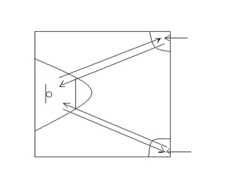
（二）比赛.
应试男子队员进行五对五比赛，女子队员进行三对三比赛.（时间：20分钟）

三、评分标准：
（一）行进间运球投篮评分标准 （25分）
分值 | 男子成绩 | 女子成绩
25 | 31〞 | 37〞
24 | 31〞50 | 37〞50
23 | 32〞 | 38〞
22 | 32〞50 | 38〞50
21 | 33〞 | 39〞
20 | 33〞50 | 39〞50
19 | 34〞 | 40〞
18 | 34〞50或以下 | 40〞50或以下

（二）比赛评分标准（技术运用40分+战术配合35分，共75分）

技术运用（40分）

分值  项目 | 40分 | 35分 | 30分 | 25分或以下
评分项目 | 运用合理、运用效果好 | 技术运用较合理、运用效果较好 | 技术运用基本合理，运用效果一般 | 技术运用不合理，运用效果差

战术配合意识（35分）

分值  项目 | 35分 | 30分 | 25分 | 20分或以下
评分项目 | 战术运用合理、配合意识强。 | 战术运用较合理、配合意识较强。 | 战术运用基本合理，配合意识一般。 | 战术运用不合理，配合意识差。

